Projeto Completo - Sistema Integrado SALA
Documentação de Engenharia de Software
Trabalho acadêmico com front-end, back-end, banco de dados e publicação

1. Introdução
A empresa SALA apresenta crescimento acelerado, mas enfrenta falhas de comunicação entre áreas, ausência de automação, inconsistências no faturamento, fragilidade na triagem de suporte, necessidade de auditoria e riscos de segurança operacional. O sistema proposto integra comercial, implementação, financeiro, suporte e tecnologia em uma solução única.

2. Objetivo do projeto
Desenvolver um sistema web funcional que automatize processos centrais da SALA, com interface para usuários, API de negócio, banco de dados relacional e documentação de Engenharia de Software.

3. Escopo da solução
- Cadastro de usuários com perfis de acesso
- Cadastro de clientes e contratos
- Registro de vendas
- Geração automática de ordens de serviço
- Geração automática de faturas
- Abertura e classificação de chamados
- Logs de auditoria
- Dashboard com indicadores

4. Requisitos Funcionais
- RF-01: permitir cadastro de usuários.
- RF-02: permitir autenticação no sistema.
- RF-03: permitir cadastro de clientes.
- RF-04: permitir cadastro de contratos.
- RF-05: registrar vendas.
- RF-06: gerar ordem de serviço automaticamente após venda.
- RF-07: gerar fatura automaticamente com base em contrato válido.
- RF-08: permitir abertura de chamados técnicos.
- RF-09: classificar chamados por severidade.
- RF-10: classificar chamados por impacto.
- RF-11: vincular chamados a módulos do ERP.
- RF-12: registrar logs de auditoria.
- RF-13: apresentar dashboard com indicadores.
- RF-14: permitir gerenciamento de usuários e perfis.

5. Requisitos Não Funcionais
- RNF-01: autenticação segura.
- RNF-02: controle de acesso baseado em funções.
- RNF-03: persistência confiável dos dados.
- RNF-04: interface responsiva.
- RNF-05: disponibilidade elevada.
- RNF-06: suporte ao crescimento da base de clientes.
- RNF-07: recuperação rápida em falhas.
- RNF-08: rastreabilidade das ações críticas.

6. Regras de Negócio
- RN-01: toda venda concluída deve gerar uma ordem de serviço.
- RN-02: nenhuma fatura pode ser gerada sem contrato ativo.
- RN-03: todo chamado deve possuir severidade e impacto.
- RN-04: todo chamado deve estar vinculado a um módulo.
- RN-05: alterações críticas devem ser registradas em log.
- RN-06: dados sensíveis devem ser restritos por perfil.
- RN-07: somente perfis autorizados podem gerenciar usuários.

7. Atores e Casos de Uso
Atores principais: Administrador, Comercial, Financeiro, Suporte e TI.
- Autenticar usuário
- Cadastrar cliente
- Cadastrar contrato
- Registrar venda
- Gerar ordem de serviço
- Gerar fatura
- Abrir chamado
- Consultar dashboard
- Gerenciar usuários
- Consultar logs

8. Arquitetura da solução
A arquitetura segue o modelo de 3 camadas: front-end em HTML/CSS/JavaScript, back-end em Node.js com Express e banco de dados relacional SQLite.
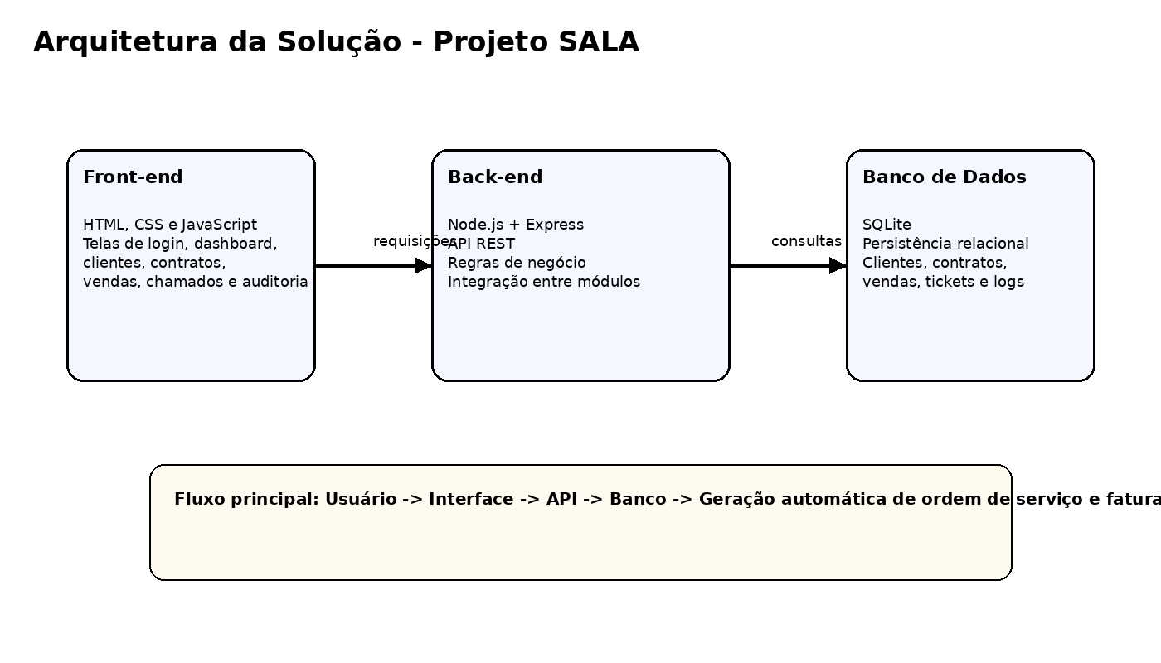
Figura 1 - Arquitetura da solução.

9. Modelagem de dados
Entidades principais: Role, User, Client, Contract, Sale, WorkOrder, Invoice, ERPModule, Ticket e AuditLog.
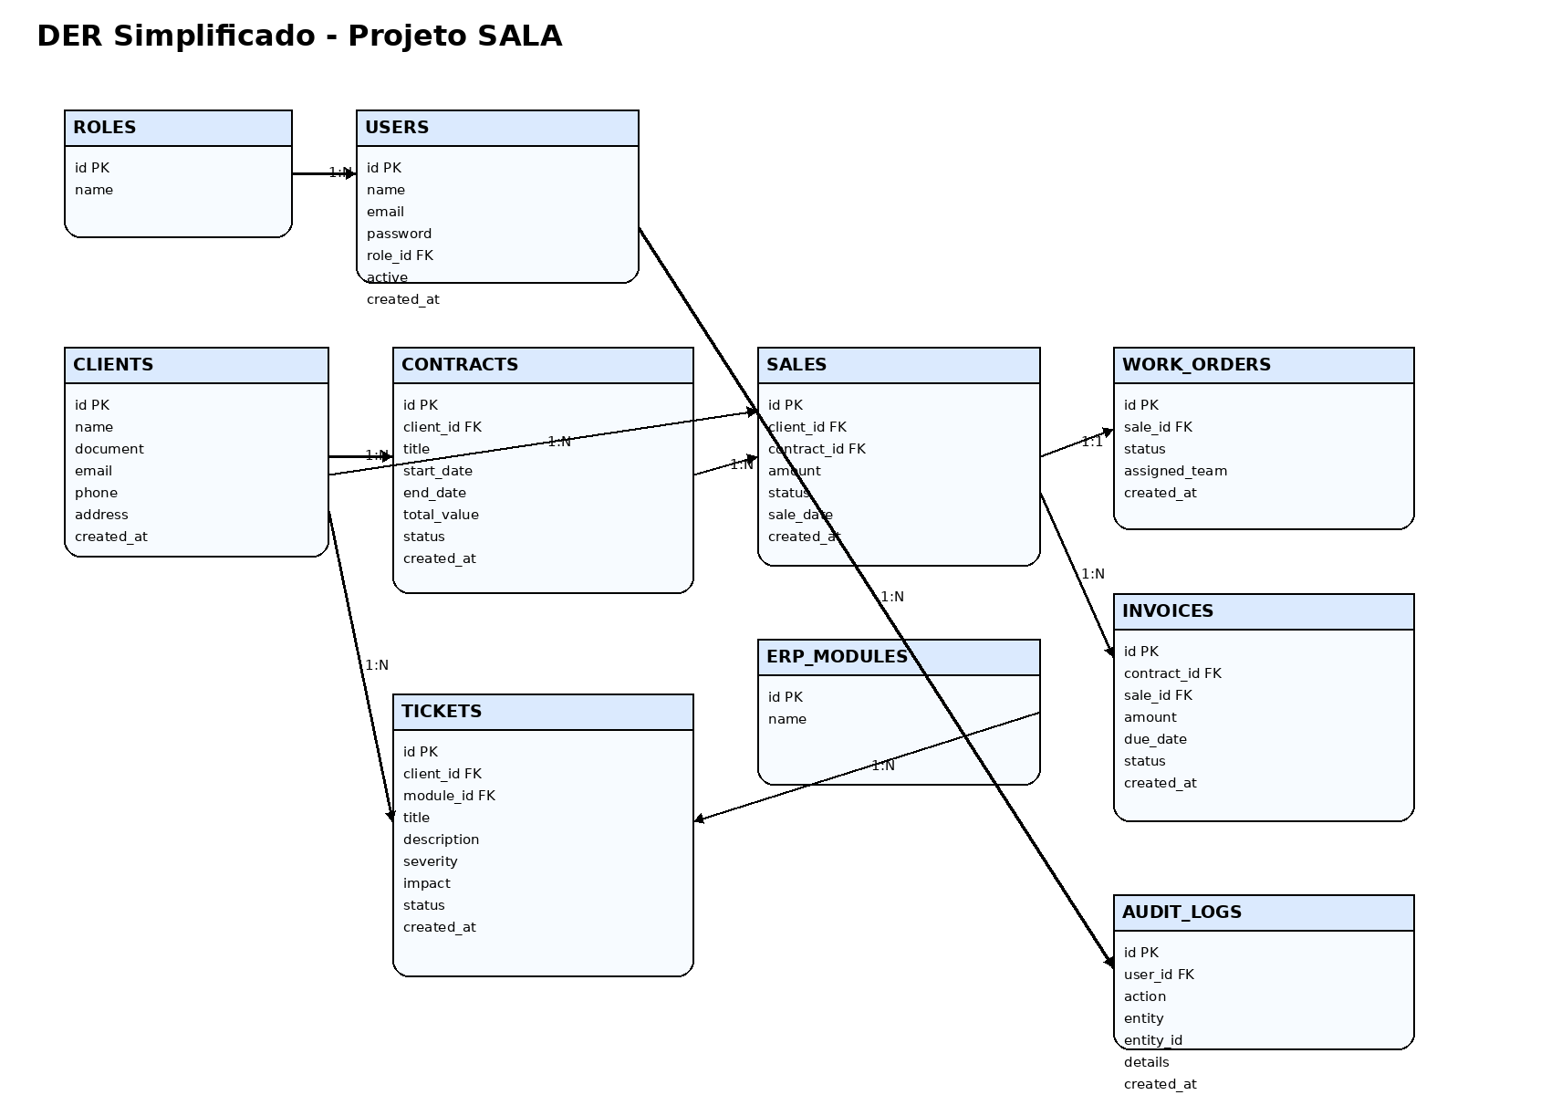
Figura 2 - DER simplificado do projeto SALA.

10. Descrição do banco de dados
Tabela | Finalidade | Campos principais
users | Armazena usuários do sistema | id, name, email, password, role_id
clients | Armazena clientes | id, name, document, email, phone
contracts | Armazena contratos | id, client_id, title, start_date, end_date, total_value
sales | Armazena vendas | id, client_id, contract_id, amount, sale_date
work_orders | Armazena ordens de serviço | id, sale_id, status, assigned_team
invoices | Armazena faturas | id, contract_id, sale_id, amount, due_date, status
tickets | Armazena chamados | id, client_id, module_id, title, severity, impact, status
audit_logs | Armazena auditoria | id, user_id, action, entity, details

11. Backlog e Sprints
- Sprint 1
- levantamento de requisitos
- modelagem do banco
- estrutura inicial do projeto
- Sprint 2
- autenticação
- cadastro de clientes
- cadastro de contratos
- Sprint 3
- vendas
- ordens de serviço
- faturas
- Sprint 4
- chamados
- auditoria
- dashboard
- Sprint 5
- testes
- ajustes finais
- documentação e publicação

12. Testes realizados
- login com usuário válido e inválido
- cadastro de cliente
- cadastro de contrato
- registro de venda com geração automática de ordem e fatura
- abertura de chamado
- consulta de logs

13. Conclusão
O projeto atende ao cenário SALA ao integrar áreas críticas da empresa, automatizar fluxos operacionais e aplicar mecanismos de segurança, rastreabilidade e controle. A solução foi estruturada para execução acadêmica, mas com base suficiente para evolução real.

